UNIVERSIDAD DEL VALLE DE GUATEMALA
DATA SCIENCE - 40
Erick Marroquin

Laboratorio 10 Visualización interactiva
Informe de avance
Ihan Marroquin 23108
Diego Patzan 23525
Milton Polanco 23471
GUATEMALA, 22 de octubre del 2026

Curso: Ciencia de Datos 40
Actividad: Laboratorio 10 Visualización interactiva
Documento: Informe de avance
Equipo: Ihan Marroquin 23108; Diego Patzan 23525; Milton Polanco 23471
Fecha: 22 de octubre de 2026
Repositorio: github.com/UVG-Tareas-y-proyectos/lab10_ds/tree/main
Tema y alcance del tablero
El tablero presenta el ingreso mensual de turistas y excursionistas a Guatemala. La primera vista permite localizar aumentos, caídas y meses atípicos; al seleccionar un punto, el usuario consulta la distribución del mismo mes entre las vías aérea, marítima y terrestre. Otras vistas muestran el patrón estacional y los resultados obtenidos en los laboratorios 1 y 2.
El público previsto son directivos y responsables de planificación turística que necesitan revisar resultados sin conocer el procedimiento estadístico. Por esa razón, la aplicación muestra unidades, valores exactos, advertencias y explicaciones breves junto a cada gráfica.
Preguntas de gestión
- ¿Cómo cambió el flujo mensual de turistas y excursionistas desde 2009?
- ¿Qué meses presentan los mayores y menores niveles de ingreso?
- ¿Cómo se distribuye un mes seleccionado entre las vías aérea, marítima y terrestre?
- ¿Qué vía concentra la mayor participación durante el periodo consultado?
- ¿Qué patrón estacional se observa antes del periodo atípico de 2020 y 2021?
- ¿Cuál de los modelos del Laboratorio 1 obtuvo el menor error de prueba?
- ¿Qué tan cerca se encuentran las predicciones LSTM de los valores observados?
- ¿Qué restricciones metodológicas deben considerarse antes de comparar años o mercados?
Alcance del avance
El prototipo contiene cinco visualizaciones interactivas: evolución mensual, desglose por vía, índice estacional, comparación del error de modelos clásicos y resultados de una red LSTM. Las primeras dos están enlazadas. El usuario también puede limitar el periodo, consultar valores emergentes y activar la línea del promedio mensual.
Este avance reutiliza métricas y predicciones de los laboratorios anteriores; no entrena modelos nuevos. La entrega final agregará tres visualizaciones sobre mercados, regiones o fronteras y definirá los tres modelos que se presentarán en la versión completa.
Datos empleados
La fuente principal es Base_Migracion_2009-2026jun.xlsx. La hoja Datos contiene 161,036 registros y 13 variables entre enero de 2009 y junio de 2026. El tablero conserva las categorías Turista y Excursionista y excluye Viajero, ya que esta última incluye movimientos fronterizos que no necesariamente corresponden a visitantes.
El filtro deja 137,642 registros. La serie agregada contiene 210 meses y suma 46.7 millones de visitantes. La vía terrestre representa 59.1 % del total y diciembre de 2019 es el mes con mayor flujo. Estos valores se usaron para revisar los archivos procesados.
Preparación y limitaciones de los datos
El prototipo carga archivos mensuales por total y vía, un índice estacional calculado con 2009-2019, las métricas de cinco modelos del Laboratorio 1 y las predicciones LSTM del Laboratorio 2. La hoja principal no contiene filas duplicadas ni valores faltantes en las variables utilizadas.
- La base fue preparada para fines académicos y no constituye una publicación oficial.
- Las fuentes cambian entre 2009-2020, 2021-2022 y 2023-2026.
- Desde 2023 cambian la metodología y el detalle disponible por país.
- La vía marítima pierde detalle desde 2017.
- Los años 2020 y 2021 son atípicos; 2026 contiene solamente enero-junio.
- Los valores decimales corresponden a expansiones de encuesta.
Diseño visual
El tablero usa azul profundo para la serie principal, turquesa y verde gris para comparaciones, ocre para selecciones y coral para advertencias. Cada color mantiene la misma función en todas las vistas. Las etiquetas, leyendas y textos acompañan al color para que la interpretación no dependa únicamente de este recurso.
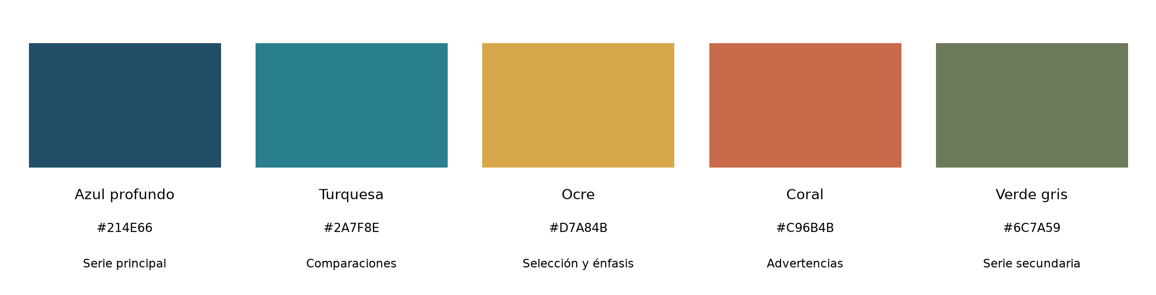
Paleta utilizada en el tablero.
La aplicación utiliza una fuente sans serif disponible en el navegador. Los títulos se distinguen por peso y tamaño; los ejes indican sus unidades y los valores emergentes usan separadores de miles.
Bosquejo de interfaz y navegación
La barra lateral reúne los controles generales. La pestaña Exploración muestra cuatro indicadores, la serie mensual y el desglose enlazado por vía. Estacionalidad y modelos presenta el índice mensual, los errores de modelos y la predicción LSTM. Metodología conserva definiciones, cobertura y advertencias.
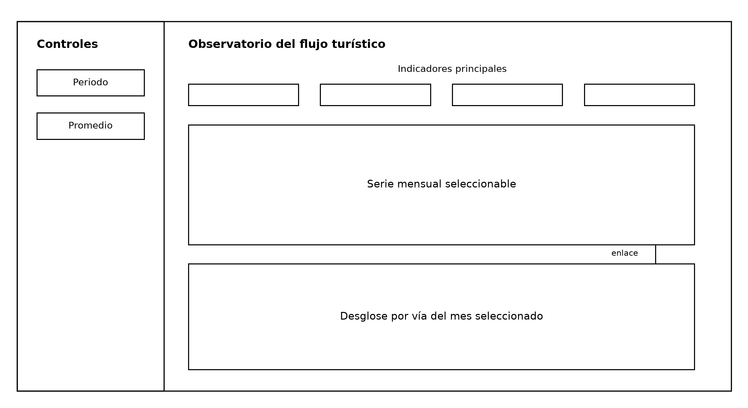
Bosquejo de la pestaña de exploración.
Herramienta seleccionada
El equipo seleccionó Streamlit para la interfaz y Plotly para las gráficas. Ambas herramientas funcionan con Python y permiten reutilizar las transformaciones, métricas y predicciones de los laboratorios anteriores. Plotly aporta acercamiento, valores emergentes y selección de puntos; Streamlit recibe la selección y actualiza el desglose por vía.
La aplicación se ejecuta con python -m streamlit run app.py. Los CSV procesados permanecen dentro del repositorio, por lo que el tablero no depende de una conexión a Internet.
Visualizaciones funcionales
Evolución mensual
La línea presenta el total mensual de turistas y excursionistas. El usuario puede limitar el intervalo, revisar valores exactos, acercarse a un periodo y seleccionar un mes. El tablero sombrea 2020-2021 para advertir que no representa el comportamiento habitual.
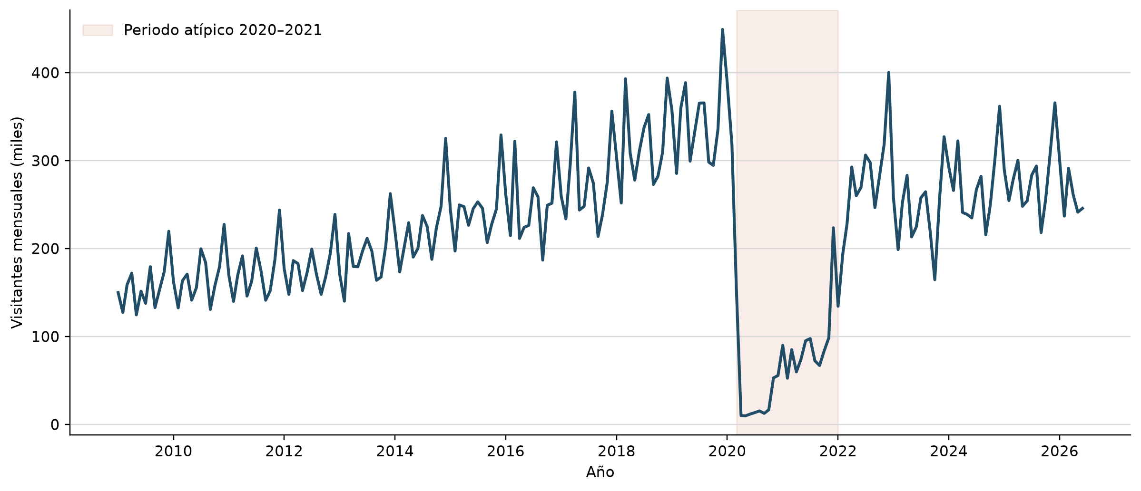
Evolución mensual entre enero de 2009 y junio de 2026.
Vía de ingreso del mes seleccionado
Las barras comparan las vías aérea, marítima y terrestre. Al abrir el tablero muestran el último mes del periodo; al seleccionar un punto de la serie cambian al mismo mes. El ejemplo corresponde a diciembre de 2019, máximo mensual de la serie.
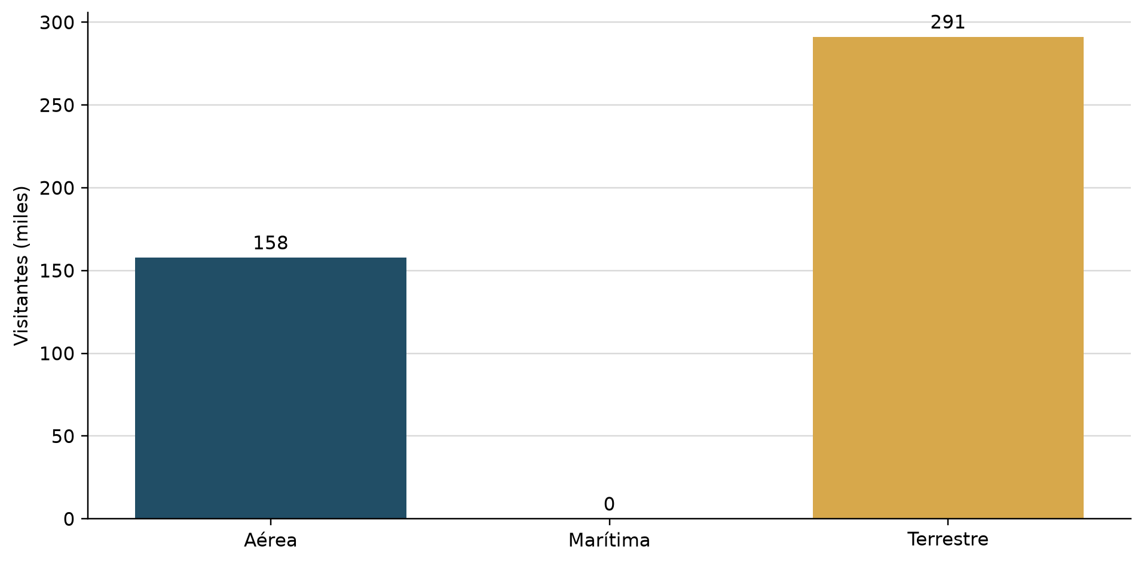
Desglose por vía para diciembre de 2019.
Índice estacional
El índice se calculó con 2009-2019 para evitar que el periodo atípico alterara la referencia. Un valor de 100 corresponde al promedio mensual. Diciembre alcanza 133.8, equivalente a 33.8 % por encima del promedio ajustado.
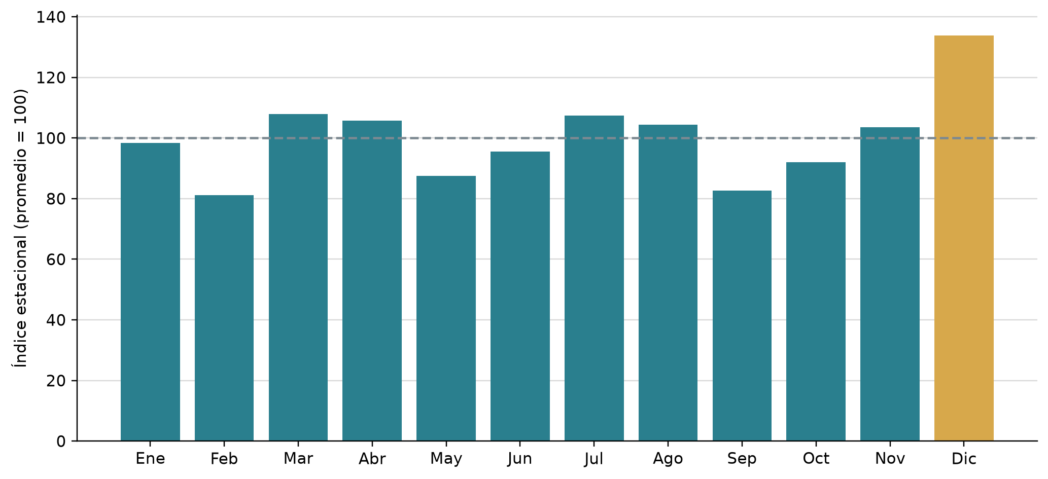
Índice estacional mensual previo a 2020.
Modelos del Laboratorio 1
La gráfica ordena cinco modelos según su RMSE de prueba. Prophet obtuvo el menor error, 139,549 visitantes, seguido por SES con 180,596. La comparación corresponde a las configuraciones y al conjunto de prueba utilizados en el Laboratorio 1.
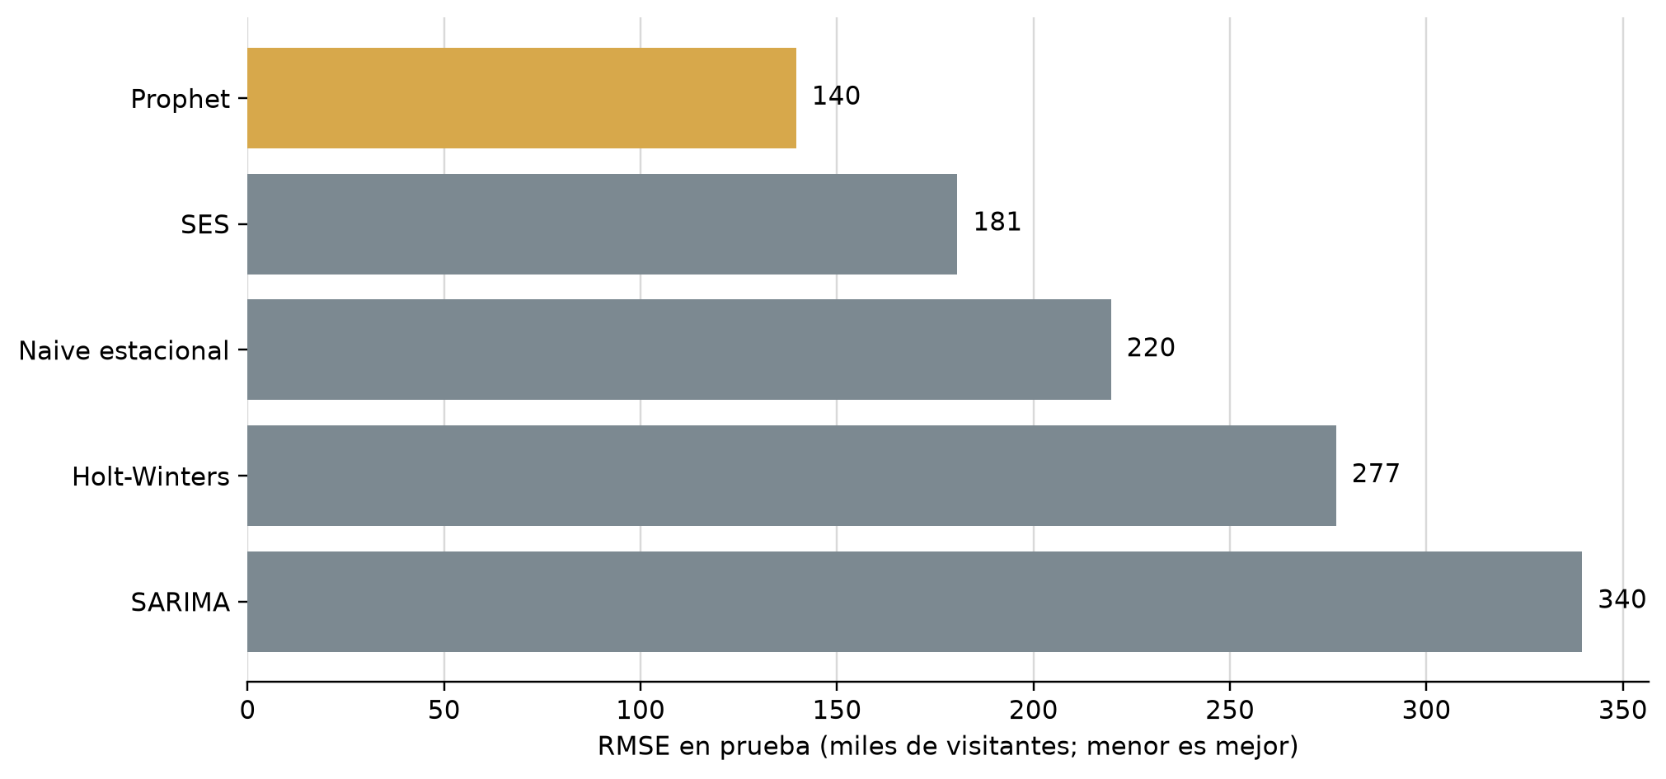
RMSE de los modelos evaluados en el Laboratorio 1.
Predicción LSTM del Laboratorio 2
La vista superpone valores observados y predichos y permite escoger la serie mensual total o América del Norte. Para la serie total, el modelo obtuvo MAE de 74,090, RMSE de 85,805 y sMAPE de 34.4 % en prueba. Estas métricas se muestran aparte porque los laboratorios no usan necesariamente el mismo procedimiento de evaluación.
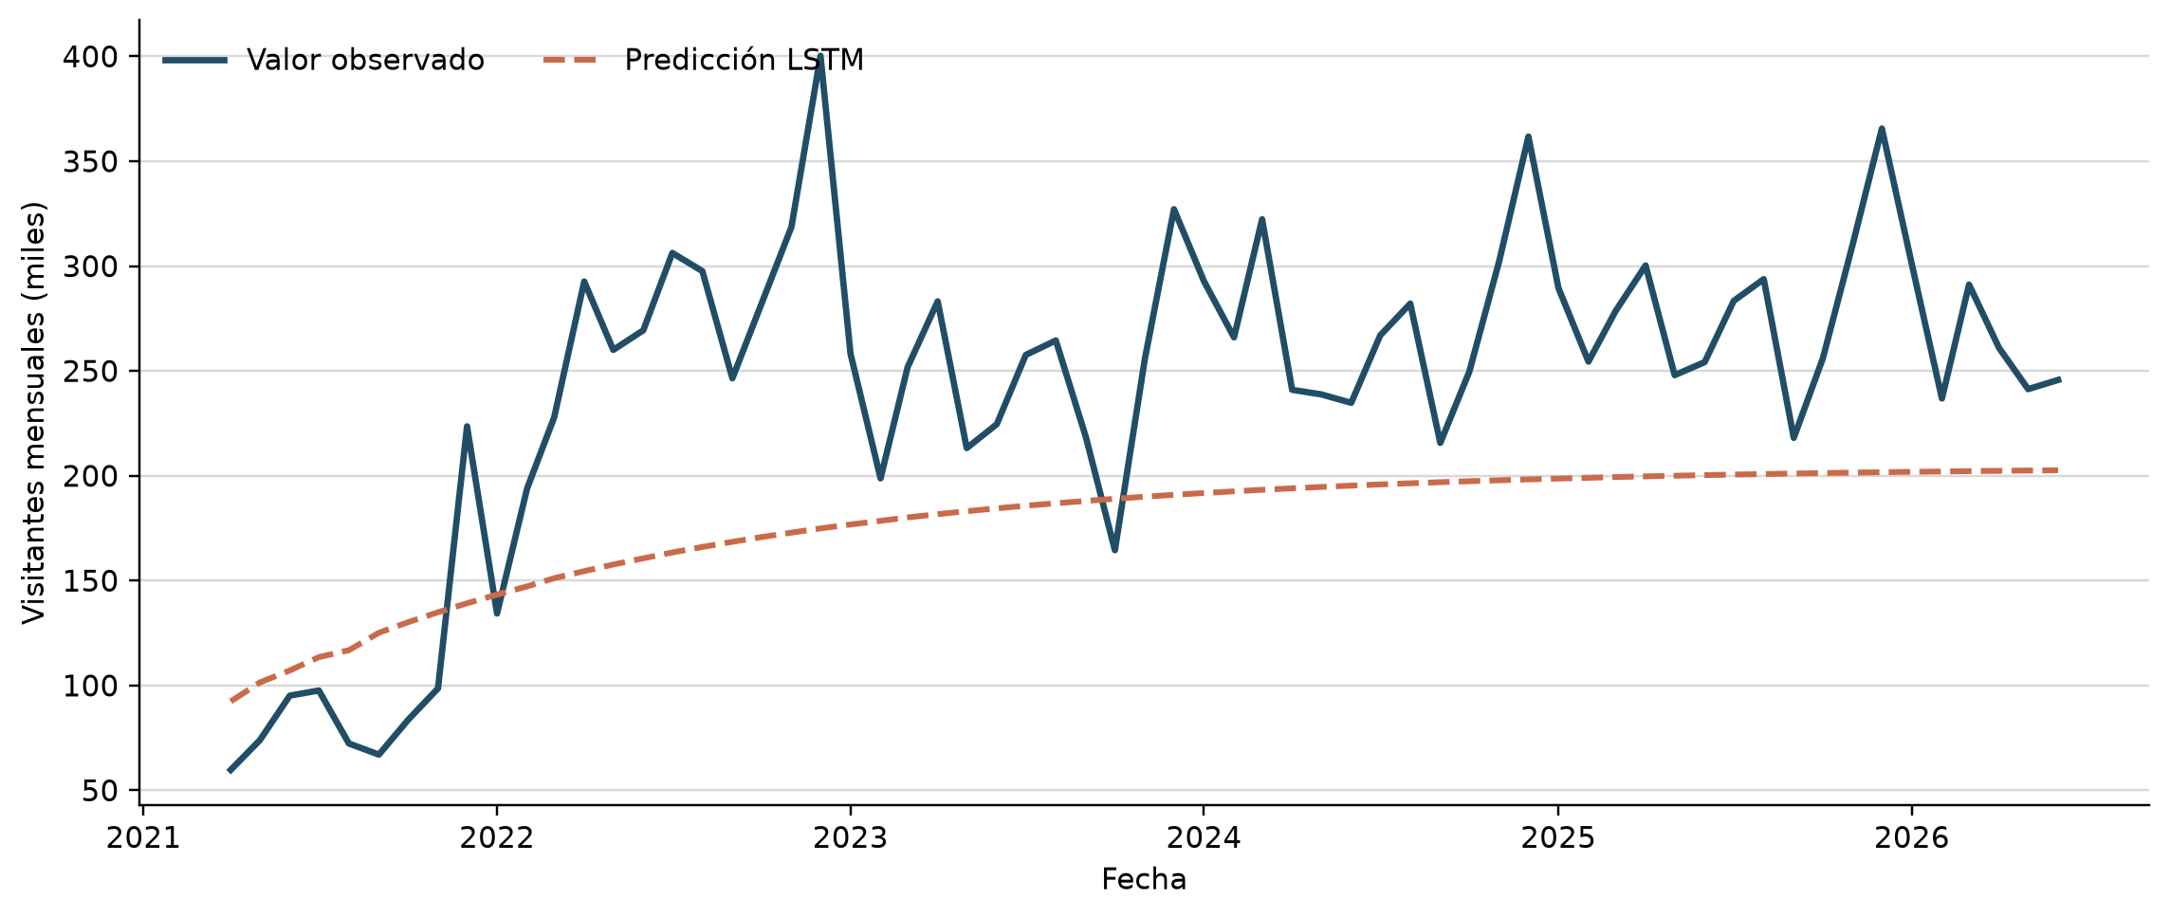
Valores observados y predicción LSTM de la serie mensual total.
Plan de trabajo
La planificación distribuye el avance y las tareas restantes de la entrega final.
Fecha | Responsable | Actividad | Resultado
22 oct. | Ihan | Verificar la fuente, el filtro de visitantes y los archivos procesados. | Datos validados
22 oct. | Diego | Implementar la aplicación y el enlace entre la serie y las vías. | Prototipo funcional
22 oct. | Milton | Definir paleta, bosquejo, textos y estructura del informe. | Informe de avance
23 oct. | Ihan | Preparar agregados por mercado, región y frontera. | Tablas de análisis
23 oct. | Diego | Completar filtros, navegación y manejo de selecciones sin datos. | Interfaz completa
23 oct. | Milton | Diseñar las visualizaciones restantes hasta completar ocho. | Módulos visuales
24 oct. | Ihan | Revisar predicciones y métricas de los tres modelos seleccionados. | Resultados comparables
24 oct. | Diego | Integrar modelos y ejecutar pruebas funcionales. | Módulo probado
24 oct. | Milton | Revisar etiquetas, legibilidad y advertencias. | Revisión visual
25 oct. | Todos | Probar la versión final, corregir errores y preparar la entrega. | Entrega final
Estado actual y siguientes pasos
El avance reúne la fuente real del proyecto, las preguntas de gestión, el alcance, la paleta, el bosquejo, la navegación, la selección de herramientas y cinco visualizaciones funcionales. La serie mensual actualiza el desglose por vía y la aplicación integra cinco resultados de modelos clásicos y dos series evaluadas mediante LSTM.
Faltan tres visualizaciones sobre mercados, regiones o fronteras, la selección definitiva de tres modelos y la revisión de periodos comparables. El equipo probará la aplicación en una instalación limpia y contrastará los indicadores con la base original antes de la entrega final.
Referencias
Equipo del proyecto. Base_Migracion_2009-2026jun.xlsx. Base académica consolidada utilizada en los laboratorios 1, 2 y 9, hojas Datos y Notas.
Equipo del proyecto. Laboratorio 1 Análisis y pronóstico de series de tiempo del flujo turístico a Guatemala 2009-2026. Cuaderno de trabajo y métricas de modelos.
Equipo del proyecto. Laboratorio 2. Cuaderno de trabajo, predicciones y métricas del modelo LSTM.

